Конспект урока по физике 8 класс: Отражение света. Закон отражения света.
Цели урока:
- ознакомить учащихся с особенностями распространения света на границе раздела двух сред;
- сформировать понятия: угол падения, угол отражения, падающий луч и отраженный луч;
- сформировать знание о связи между углами падения и отражения света;
- сформулировать закон отражения света;
- сформировать умения строить падающий и отраженный луч;
- продолжить работу по развитию логического мышления учащихся, по формированию умения строить индуктивные выводы.
Организационные формы и методы обучения:
- Традиционные – вводная беседа, беседа при формировании понятий, беседа при подведении итогов урока.
- Инновационные – исследовательский метод, экспериментальная работа учащихся в малых группах.
Средства обучения:
- Традиционные – оптический диск, стеклянная пластина, зеркало.
- Инновационные – тест-программа Мастер-тест.
- Презентация к уроку, тест-программа.
Ход урока
1. Организационный момент.
Слайд 1.
О Свет, живущий в вышине!
Твои Лучи приятны мне!
Когда меня Ты осеняешь,
То дух и плоть Ты сотрясаешь…
И всё волнуется во мне,
Как будто я в чудесном сне!
Ребята, посмотрите на эти две картинки. О каком явлении здесь идет речь? Правильно, о прямолинейном распространении света.
2. Повторение пройденного материала.
10 учащихся отвечают на вопросы тест-программы (Приложение 1), остальные выполняют работу на листочках.
Слайд 2.
1-й вариант.
А) Высота столба, дающего тень длиной 50 см, равна 2 м. Длина тени от дома 4м. Определите высоту дома.
Б) Определите положение тени и полутени:
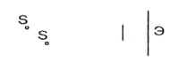
2-й вариант.
А) Длина тени от ели высотой 2 м равна 40 см. Какова высота березы, стоящей рядом, если длина тени от нее 2 м?
Б) Определите положение тени и полутени:
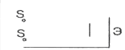
3-й вариант.
А) Длина тени дерева высотой 2 м равна 3м. Какова высота столба, если длина тени от него 4,5 м?
Б) Определите положение тени о полутени:
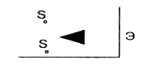
4-й вариант.
А) Длина тени метровой линейки 50см. определите высоту дома, если длина тени от него 1м50см.
Б) Определите положение тени и полутени:
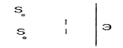
3. Объяснение нового материала.
Слайд 3 и 4.
Мы познакомимся с явлением, происходящим на границе раздела двух сред.
Демонстрация: оптический диск, стеклянная пластина.
При падении пучка света на границу раздела двух сред пучок раздваивается: одна его часть возвращается в первую среду (и это явление называется отражением света), а другая – проникает во вторую среду, изменив свое направление (это явление называется преломлением света).
Посмотрите на следующие рисунки и скажите, какое явление здесь изображено.
Слайд 5.
Запишем тему урока: Отражение света. Закон отражения света.
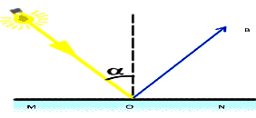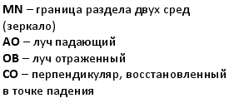
Слайд 6.
Различают зеркальное и диффузное отражение. Диффузно отражают шероховатые (матовые) поверхности, при этом отраженные лучи распространяются во все стороны более или менее равномерно (каждая точка поверхности отражает свет только в своем направлении). Зеркально свет отражается от полированных поверхностей (свет отражается в строго определенном направлении).
Вопрос: под каким углом отражается луч света?
Демонстрация: равенство углов при отражении от зеркальной поверхности.
Слайд 7. Видеоролик “Закон отражения света”
Слайд 8. Закон отражения света:
А) луч падающий и луч отраженный лежат в одной плоскости с перпендикуляром, восстановленным в точке падения;
Б) угол падения равен углу отражения.
Падающий и отраженный лучи могут меняться местами. Это свойство лучей называется обратимостью световых лучей.
Слайд 9. Построение отраженного луча.
- Восстанавливаем перпендикуляр CD в точке падения луча АО.
- Отмечаем угол падения.
- Отмеряем точно такой же угол с противоположной стороны. Получаем луч ОВ.
- Показываем угол отражения.
Слайд 10–11.
4. Закрепление изученного материала.
1. Решите задачи:
А) 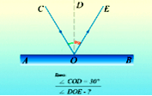
Б) Чему равен угол отражения, если угол между лучом и зеркалом равен 30°?
В) В какой точке расположен источник света, если человек, находящийся в точке Д, видит его изображение?
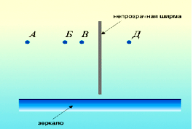
2. Постройте дальнейший ход луча при зеркальном отражении:
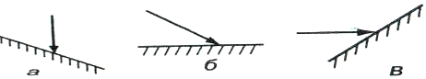
Слайд 12.
5. Домашнее задание.
1. §63, упр. 30(1,3)
2. Постройте дальнейший ход луча при зеркальном отражении:
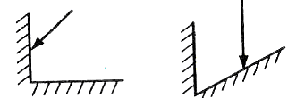
3. Изучить материалы сайта http://files.school-collection.edu.ru/dlrstore/669ba07d-e921-11dc-95ff-0800200c9a66/5_3.swf

1-й вариант.
А) Высота столба, дающего тень длиной 50 см, равна 2 м. Длина тени от дома 4м. Определите высоту дома.
Б) Определите положение тени и полутени:
2-й вариант.
А) Длина тени от ели высотой 2 м равна 40 см. Какова высота березы, стоящей рядом, если длина тени от нее 2 м?
Б) Определите положение тени и полутени:

3-й вариант.
А) Длина тени дерева высотой 2 м равна 3м. Какова высота столба, если длина тени от него 4,5 м?
Б) Определите положение тени о полутени:

4-й вариант.
А) Длина тени метровой линейки 50см. определите высоту дома, если длина тени от него 1м50см.
Б) Определите положение тени и полутени:

